**دراسة الصوت والانعراج**

**1/ دراسة الصوت**

**سؤال :**

* هل الصوت موجة ؟
* اذا كان الجوب نعم، كيف ينتشر؟

**الجواب :**

* الصوت موجة لأنه يحقق ظاهرة الانعراج
* الصوت موجة ميكانيكية طولية لأن منحى حركة جزيئات الهواء يوازي منحى الانتشار. يتم الانتشار من جوار الى جوار حيث اذا نمذجنا الهواء بشرائح متتالية فإن كل شريحة تحرك الشريحة الموالية و هكذا دواليك.

**مكبر الصوت**

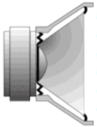

**تمثيل موجة صوتية في مستوي**



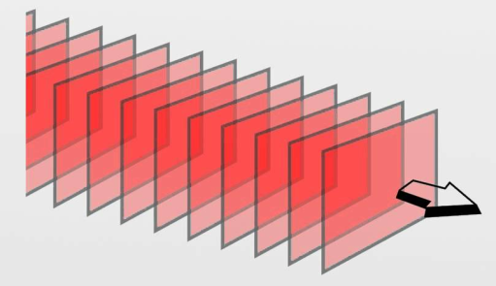

**موجة مستوية**

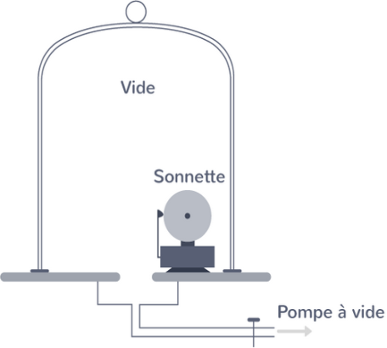

**نمذجة الموجة الصوتية بجزيئات الهواء**

* **أنبوب كوندت (tube de Kundt)**

نستعمل الموجة الصوتية (موجة ميكانيكية) للحصول على أمواج مستقرة داخل أنبوب زجاجي وتوضيح التواترات الخاصة لوسط الانتشار (الهواء).

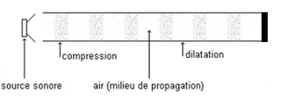

**تطبيقات الموجة الصوتية :**

**في التكنولوجيا:**

* الصونار
* الموجات فوق صوتية في الفحص الطبي (échographie)
* أثر دوبلر

**في الطبيعة :**

* الخفاش
* وسيلة تواصل بعض الحيوانات (الفيلة، الدلافين، ...)

**مجال الصوت**

- الأصوات المسموعة من طرف الإنسان لها تواترات محصورة بين 20Hz و 20000Hz

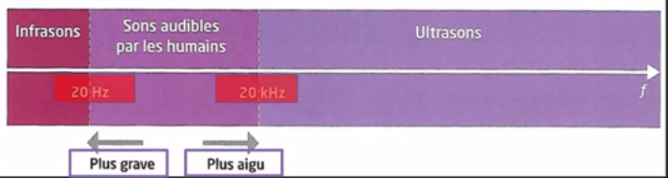

- صوت الإنسان العادي (الكلام) : **(150Hz – 4000Hz)**

**مميزات الصوت**

ننسب للصوت ثلاث مميزات :

* الارتفاع: يمثله التواتر (غليظ – رقيق )
* المستوى السمعي : الشدّة الصوتية ، عبارتها I=P/A و وحدتها (w/m2) ، حيث P هي الاستطاعة و A مساحة السطح الناظمي علما أن الاستطاعة تتعلق بالطاقة المحمولة.
* الطابع (timbre) يتعلق بشكل الموجة ويعبر عنه طيف التواترات

**مثال** : شكل صوت نفس النوتة La3 المنبثقة من آلتين موسيقيتين مختلفتين .

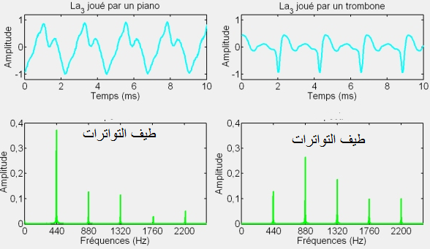

**محاكاة و فيديوهات متعلقة بالصوت:**

1/ فيديو1 يشرح مميزات الصوت

[**https://www.youtube.com/watch?v=mObmN0gKuyc&t=136s**](https://www.youtube.com/watch?v=mObmN0gKuyc&t=136s)

2/ فيديو2 يشرح مميزات الصوت

[**https://www.youtube.com/watch?v=sf2QMVqa6J4**](https://www.youtube.com/watch?v=sf2QMVqa6J4)

3/ فيديو3 يشرح طيف التواترات

[**https://www.edumedia-sciences.com/fr/media/814-timbre-des-instruments-de-musique**](https://www.edumedia-sciences.com/fr/media/814-timbre-des-instruments-de-musique)

**أثر دوبلر: (ظاهرة دوبلر)**

**المنبع**

**S**

**الملاحظ**

**O**

**VS**

**VO**

**V**

**ظاهرة دوبلر**

حالة الموجة الصوتية: ظاهرة دوبلر تعبر عن الفرق الظاهري بين تواتر الصوت المرسل من طرف المنبع وتواتر الصوت المستقبل من طرف ملاحظ، وتحدث هذه الظاهرة عندما يكون منبع الصوت أو المستقبل أو الاثنين في حالة حركة.

في الحالة العامّة، العلاقة بين التواتر المرسل والتواتر المستقبل تعطى بالعبارة التالية:

$$f_{0}=f_{s}\frac{V±V_{0}}{V±V_{S}}$$

حيث :

fo :تواتر الصوت المستقبل من طرف الملاحظ أو أي جهاز استقبال

fS : تواتر الصوت المرسل من طرف المنبع

V: سرعة الصوت في الهواء

Vo: سرعة الملاحظ (أو أي جهاز استقبال)

Vs: سرعة المنبع

**مثال**: جد العلاقة التي تربط fO و fS في حالة منبع يتحرك بسرعة **VS** نحوملاحظ ساكن

**المنبع**

**ظاهرة دوبلر في حالة منبع يقترب من ملاحظ ساكن**

**λO**

**λS**

**VO =0**

**VS**

**O**

**الملاحظ**

**S**

$$λ_{O}=λ_{S}-V_{S}T_{S}$$

$$VT_{O}=VT_{S}-V_{S}T_{S}$$

$$\frac{V}{f_{O}}=\frac{V}{f_{S}}-\frac{V_{S}}{f_{S}}=\frac{V-V_{S}}{f_{s}}$$

$$f_{O}=\frac{V}{V-V_{S}}f_{S}$$

* طريقة تحليلية لإيجاد مختلف العلاقات

من منطلق تراص او تباعد جبهات الموجة المستقبلة من طرف الملاحظ (λo)، وعلما ان $λ_{o}=\frac{V}{f_{o}}$ فيمكن استنتاج العلاقة التي تربط fO و fS في كل الحالات.

اليك في ما يلي بعض المحاكاة التوضيحية لظاهرة دوبلر:

1/ محاكاة لظاهرة دوبلر

<https://www.sciences.univ-nantes.fr/sites/genevieve_tulloue/Ondes/son/doppler.php>

2/ شرح مفصل لظاهرة دوبلر

<https://www.sciences.univ-nantes.fr/sites/genevieve_tulloue/Ondes/son/doppler_explication.php>

**2/ دراسة الانعراج**

- ظاهرة الانعراج تسمح بالحكم على أن للضوء طابع موجي

- كلما كانت الفتحة صغيرة كانت الظاهرة أكثر وضوحا

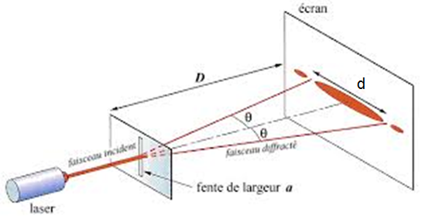

نسلط الدراسة على اللطخة المركزية :

**اللطخة المركزية في الانعراج**

ϴ

a

d

ϴ

$θ$**:** زاوية صغيرة (D من رتبة المتر و d من رتبة السنتيمتر) ومنه

$$\tan{θ≅θ_{(rad)}}=\frac{\frac{d}{2}}{D}=\frac{d}{2D}$$

الدراسة النظرية تبين أن : $θ_{rad}=\frac{λ}{a}$

بصفة عامة في المناطق المظلمة يحدث تداخل هدّام من أجل: $a\sin{θ}=kλ$

حيث: $k=±1, ±2, ±3, …$

أول تداخل هدّام من أجل : k=1 ← $a\sin{θ=1}$

(طالع الصفحة 471 من الكتاب المدرسي للسنة الثالثة ثانوي الجزء الثاني)

- شدة الإضاءة على الشاشة بدلالة الزاوية $θ$

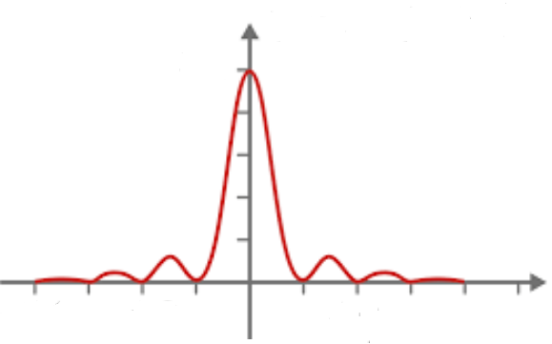

I

**أوّل منطقة مظلمة**

**(K=1)**

$$θ$$

0

-λ/3a

-λ/2a

-λ/a

λ/3a

λ/2a

λ/a

الأوساط المبدّدة:

نقول أن الوسط مبدّد اذا كانت سرعة الانتشار تتعلق بالتواتر، في الحالة العامّة بالنبض الزمني أو الفضائي .

موجة متقدمة : $y\left(x,t\right)=A\sin{2π}\left(\frac{t}{T}-\frac{x}{λ}\right)$

$$y\left(x,t\right)=A\sin\left(\frac{2πt}{T}-\frac{2πx}{λ}\right)$$

$$y\left(x,t\right)=A\sin\left(ωt-kx\right)$$

$\vec{k}$ شعاع الموجة

$\vec{\left|k\right|}=\frac{2π}{λ}$**:** النبض الفضائي